开局之年怎样开好局——请看系列任理轩文章

[人民日报理论](javascript:void(0);)

**人民日报理论**

微信号 rmrbllb

功能介绍 增强理论思维，把握事物本质。

2023-01-06[原文](https://mp.weixin.qq.com/s?__biz=MzA5NTMzMDgzMA==&mid=2735290386&idx=1&sn=afbb294cb369092ef3731bbc02d0f959&chksm=b6bd6f7381cae665760fded1bba6e368f241d76bc47049b41989fedb460bc79231b492e868a1&scene=27#wechat_redirect&cpage=140) 发表于

收录于合集



**导  言**



      今年是全面贯彻落实党的二十大精神的开局之年，开局之年怎样开好局？习近平总书记在党的二十大报告中指出：“全党同志务必不忘初心、牢记使命，务必谦虚谨慎、艰苦奋斗，务必敢于斗争、善于斗争，坚定历史自信，增强历史主动，谱写新时代中国特色社会主义更加绚丽的华章。”这是党中央向全党全国各族人民发出的伟大号召、提出的重要要求，为我们在新征程上开好局起好步提供了思想指引、注入了精神力量。1月3日—6日，人民日报理论版连续重磅刊发《务必不忘初心、牢记使命》、《务必谦虚谨慎、艰苦奋斗》、《务必敢于斗争、善于斗争》、《坚定历史自信，增强历史主动》四篇任理轩文章，对“三个务必”和“坚定历史自信，增强历史主动”进行深入阐释，受到社会各界广泛关注，在广大党员干部中引起热烈反响。今天，“人民日报理论”微信公众号推出该系列任理轩文章合集，以飨读者。‍



**1.务必不忘初心、牢记使命**

      为中国人民谋幸福，为中华民族谋复兴，是中国共产党人的初心和使命，是激励一代代中国共产党人前赴后继、英勇奋斗的根本动力。时空变化，初心始终如磐；历史变迁，使命永远在肩。从石库门到天安门，从兴业路到复兴路，从站起来到强起来，中国共产党的百年奋斗史，就是一部践行初心使命的历史。习近平总书记在党的二十大报告中向全党同志郑重提出“三个务必”，摆在第一位的就是“务必不忘初心、牢记使命”，充分彰显了一个百年大党永远的坚守、不变的追求。

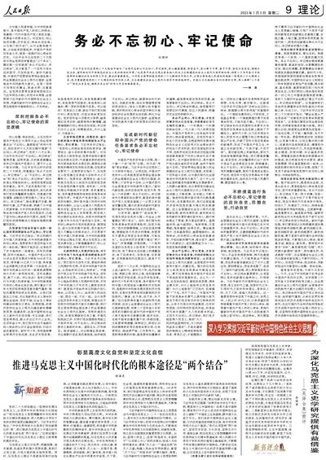

**原文链接：**[**务必不忘初心、牢记使命**](http://mp.weixin.qq.com/s?__biz=MzA5NTMzMDgzMA==&mid=2735290335&idx=1&sn=332cd7811a2e87a78a892afacc42775c&chksm=b6bd60be81cae9a871944c20c95168dede72728ea3563b781a68141710806458451b0f8981f1&scene=21#wechat_redirect)

**2. 务必谦虚谨慎、艰苦奋斗**

      在新时代党和国家事业取得历史性成就、发生历史性变革的辉煌时刻，在全党全国各族人民迈上全面建设社会主义现代化国家新征程、向第二个百年奋斗目标进军的关键时刻，习近平总书记向全党郑重提出“务必谦虚谨慎、艰苦奋斗”，充分体现了中国共产党人自警自励的政治智慧和求真务实的政治品格，充分彰显了一个百年大党永葆“赶考”的清醒和坚定、把党和人民事业长长久久推进下去的强烈历史自觉和主动精神。

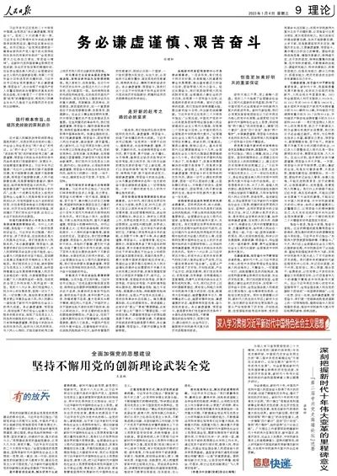

**原文链接：**[**务必谦虚谨慎、艰苦奋斗**](http://mp.weixin.qq.com/s?__biz=MzA5NTMzMDgzMA==&mid=2735290342&idx=1&sn=f2ad16b3a68424f2c2bb859493590cff&chksm=b6bd608781cae991f83cc32178bfa2ecb7b2a347f703762b534ff84754c4334ccce0c9f52542&scene=21#wechat_redirect)

**3. 务必敢于斗争、善于斗争**

      敢于斗争、善于斗争，这是我们坚定历史自信、增强历史主动，谱写新时代中国特色社会主义更加绚丽华章的必然要求。中国共产党诞生于国家内忧外患、民族危难之时，一出生就铭刻着斗争的烙印，一路走来就是在斗争中求得生存、获得发展、赢得胜利。越是接近民族复兴越不会一帆风顺，越要准备经受风高浪急甚至惊涛骇浪的重大考验。新征程上，我们务必敢于斗争、善于斗争，发扬斗争精神，提高斗争本领，全力战胜前进道路上各种困难和挑战，向着既定目标奋勇前行。

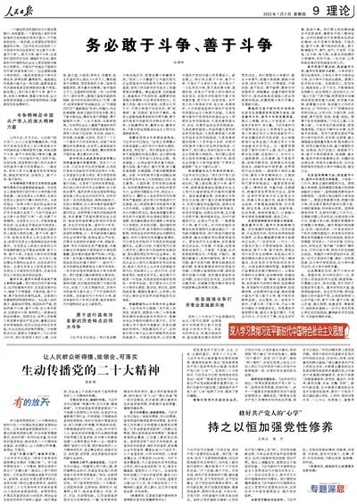

**原文链接：**[**务必敢于斗争、善于斗争**](http://mp.weixin.qq.com/s?__biz=MzA5NTMzMDgzMA==&mid=2735290353&idx=1&sn=2a2dbbbaf8953a14cee6ee6097ddc9bd&chksm=b6bd609081cae986ec1a4a01651524c3bc0668a902c7cca336f65913115eddd7b7aa290b8324&scene=21#wechat_redirect)

**4. 坚定历史自信，增强历史主动**

      坚定历史自信，是一个政党、一个国家、一个民族勇毅前行、开拓奋进的强大精神力量；增强历史主动，是一个政党、一个国家、一个民族把握历史发展大势、抓住历史变革时机，奋发有为、锐意进取的重要制胜法宝。新时代新征程，不断夺取全面建设社会主义现代化国家新胜利，必须牢记“三个务必”，贯通理解苦难辉煌的过去、日新月异的现在、光明宏大的未来，坚定历史自信，增强历史主动，谱写新时代中国特色社会主义更加绚丽的华章。

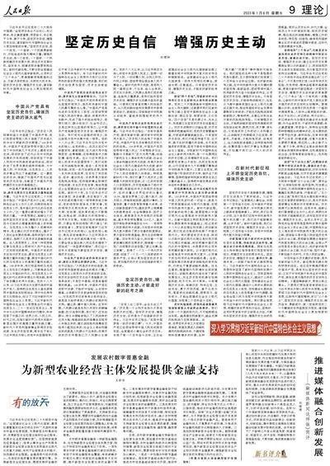

**原文链接：‍**[**坚定历史自信 增强历史主动**](http://mp.weixin.qq.com/s?__biz=MzA5NTMzMDgzMA==&mid=2735290378&idx=1&sn=14f14a17ed9b670a4e8d200664a9a2c9&chksm=b6bd6f6b81cae67ddd780f9ec276e33d4014e37ef448865a6d499eab9e09705f84a7881ce042&scene=21#wechat_redirect)

本期编辑：郑延冰

### 精选留言

用户设置不下载评论